

学生成绩管理系统
开发说明书

姓 名 林炜丰
学 院 电信学院
专 业 电子科学与技术
学 号 201764131324
完成时间 2019.12.8

目录
一、需求分析 4
项目背景 4
系统定位与功能 4
开发进度安排 4
开发人员介绍 4
二、数据库设计 5
2.1 ER图设计 5
2.2 从ER图到关系模式 5
2.3 关系模式的数据字典 6
3.1 系统开发工具简介及环境配置 6
3.2 数据库与表的建立 6
3.3 数据库的连接 5
3.4 用户权限管理的实 6
主界面设计关键代码： 9
管理员登陆页面 11
学生登陆页面： 12
3.5 增加记录 14
3.6 删除记录 15
3.7 修改记录 16
3.8 信息查询 17
三、系统发布 21

四、 总结（经验与不足） 24
数据库管理系统实现的功能： 24
数据库存在的问题： 24
五、参考文献 25

一、需求分析

项目背景
由于华南理工大学学生人数众多，成绩管理工作量大、重复性强，人工处理大量数据困难。因此利用计算机的强大数据处理能力，开发一个简单、可靠的学生成绩管理系统是必要的。学生成绩管理系统不但能减轻人的工作量，而且相对传统方式更为高效快速，加上计算机的可视化操作，老师可以从繁重重复的工作中解脱出来。还可以利用计算机的数学工具对学生的成绩进一步分析，以便对学生做出更合理公正的判断，同时也方便老师管理。

系统定位与功能
本学生成绩管理系统面向学生、老师。通过数据定义、数据操纵、数据控制等操作设计了以下功能：对成绩的录入、查询、浏览、修改、删除、排名等；对课程的查询、添加、删除、修改等；对学生信息的添加、删除、修改、查询等。

开发进度安排
2019年10月10日，星期二确定开放方向，拟出管理系统的ER模型。
2019年10月20日，星期二完成数据库的建立，初步建立用户界面。
2019年11月22日，优化用户界面，完善用户端功能。
2019年12月 5 日，前端应用连接数据库。
2019年12月 7 日，完成最后调试。

开发人员介绍
林炜丰 电信学院 电子科学与技术 201764131324（组长）
罗伟锋 机械与汽车工程学院 过程装备与控制工程 201730022175
曹琬璐 物理与光电学院 光电信息科学与工程专业 201830480042
肖圣宗 能源与动力工程 电力学院 201830221027

二、数据库设计
  - ER图设计
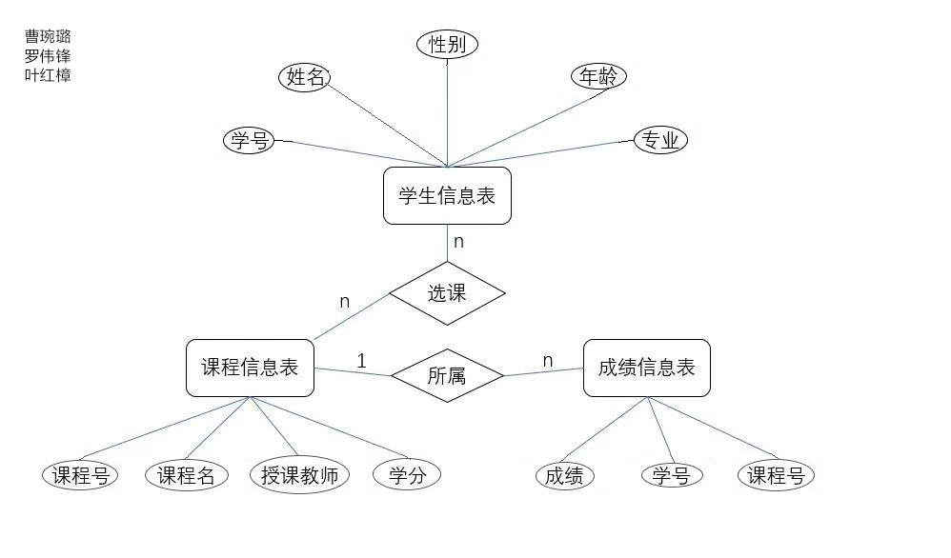
  - 从ER图到关系模式
ER图中存在三个实体：学生信息表、课程信息表、成绩信息表；两个关系：选课和所属。学生与课程N:N联系。课程与学生成绩1:N联系。“选课”和“所属”不单独建立实体集。把“学生信息表”中的学号和“课程信息表”中的课程号设为主键，其他的属性设为外键。学生信息表与课程信息表可通过成绩信息表建立联系。

2.3 关系模式的数据字典

课程表：class_k
数据项名 | 类型 | 长度 | 精度 | 取值范围 | 默认值 | 是否允许为空 | KEY
id | char | 20 |  |  | NULL | NO | PRI
name | char | 20 |  |  | NULL | YES
teacher | char | 5 |  |  | NULL | YES
point | char | 5 |  |  | NULL | YES

成绩表：score_k
数据项名 | 类型 | 长度 | 精度 | 取值范围 | 默认值 | 是否允许为空 | KEY
class_id | char | 10 |  |  | NULL | NO | PRI
class_name | char | 20 |  |  | NULL | YES
stu_id | char | 10 |  |  | NULL | NO | PRI
stu_name | char | 10 |  |  | NULL | YES
score | char | 5 |  |  | NULL | YES

学生表：student_k
数据项名 | 类型 | 长度 | 精度 | 取值范围 | 默认值 | 是否允许为空 | KEY
id | char | 20 |  |  | NULL | NO | PRI
name | char | 20 |  |  | NULL | YES
gender | char | 5 |  | 男或女 | NULL | YES
age | char | 5 |  |  | NULL | YES
major | char | 10 |  |  | NULL | YES

管理员登陆表：admin_login_k
数据项名 | 类型 | 长度 | 精度 | 取值范围 | 默认值 | 是否允许为空 | KEY
admin_id | char | 20 |  |  | NULL | NO | PRI
admin_pass | char | 20 |  |  | NULL | YES

学生登录表：student_login_k
数据项名 | 类型 | 长度 | 精度 | 取值范围 | 默认值 | 是否允许为空 | KEY
stu_id | char | 20 |  |  | NULL | NO | PRI
stu_pass | char | 20 |  |  | NULL | YES

- 系统实现
  - 系统开发工具简介及环境配置
开发工具：pycharm、Visual Studio 2017、python3.6、MySQL8.0
环境配置：主要是导入python的图形设计函数tkinter、PIL，数据书的设计是用MYSQL8.0编写的，在本机中实现连接；

  - 数据库与表的建立
if __name__ == '__main__':
try:
# 打开数据库连接 连接测试
db = pymysql.connect("localhost", "root", "123456", "mydb")
# 使用cursor()方法获取操作游标
cursor = db.cursor()
# 如果数据表不存在则创建表 若存在则跳过
# 设置主键唯一

学生表：student_k的创建
sql = """CREATE TABLE IF NOT EXISTS student_k(
id char(20) NOT NULL,
name char(20) default NULL,
gender char(5) default NULL,
age char(5) default NULL,
major char(10) default NULL,
PRIMARY KEY (id)

) ENGINE = InnoDB
DEFAULT CHARSET = utf8
"""
cursor.execute(sql)
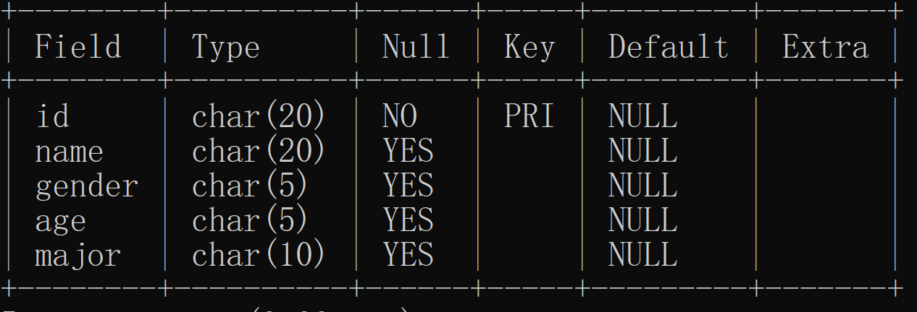

课程表的创建：class_k
sql = """CREATE TABLE IF NOT EXISTS class_k(
id char(20) NOT NULL,
name char(20) default NULL,
teacher char(5) default NULL,
point char(5) default NULL,
PRIMARY KEY (id)
) ENGINE = InnoDB
DEFAULT CHARSET = utf8
"""
cursor.execute(sql)
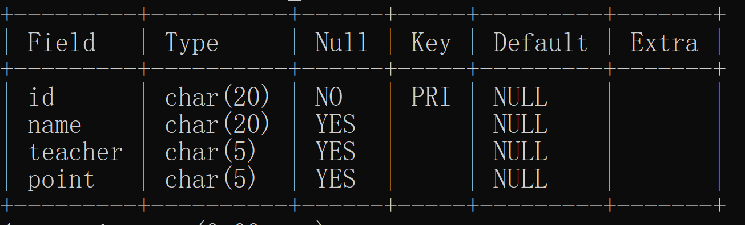

成绩表的创建：score_k
sql = """CREATE TABLE IF NOT EXISTS score_k(
class_id char(10) NOT NULL,
class_name char(20) default NULL,
stu_id char(10) NOT NULL,
stu_name char(10) default NULL,
score char(5) default NULL,
PRIMARY KEY (class_id,stu_id)
) ENGINE = InnoDB
DEFAULT CHARSET = utf8
"""
cursor.execute(sql)
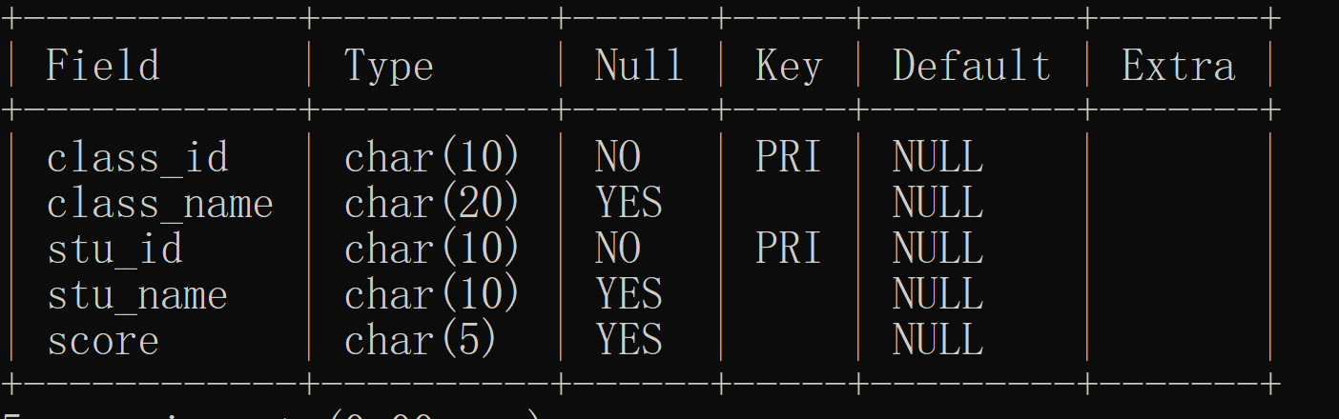
管理员登陆表的创建：admin_k
# 如果数据表不存在则创建表 若存在则跳过
sql = """CREATE TABLE IF NOT EXISTS admin_login_k(
admin_id char(20) NOT NULL,
admin_pass char(20) default NULL,
PRIMARY KEY (admin_id)
) ENGINE = InnoDB
DEFAULT CHARSET = utf8
"""
cursor.execute(sql)
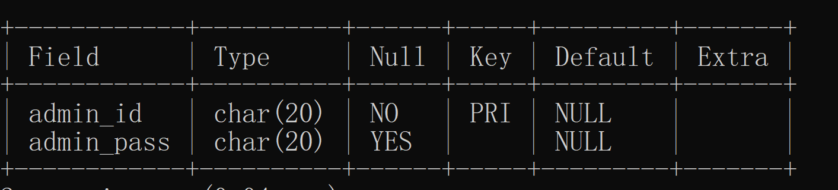
学生登陆表的创建：student_k
# 如果数据表不存在则创建表 若存在则跳过
sql = """CREATE TABLE IF NOT EXISTS stu_login_k(
stu_id char(20) NOT NULL,
stu_pass char(20) default NULL,
PRIMARY KEY (stu_id)
) ENGINE = InnoDB
DEFAULT CHARSET = utf8
"""
cursor.execute(sql)
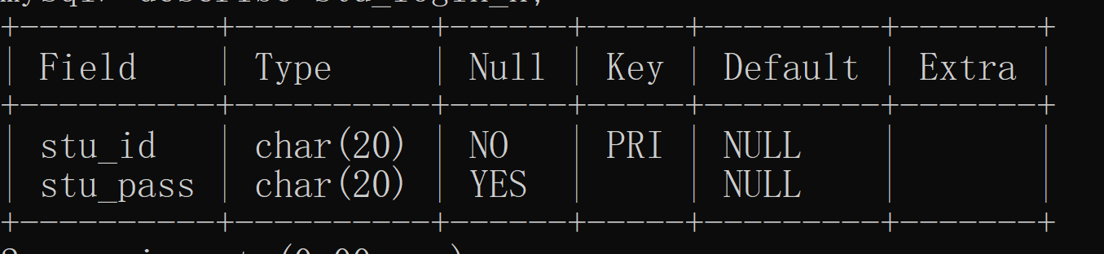
  - 数据库的连接
连接数据库，并执行语句的关键代码：
# 打开数据库连接
db = pymysql.connect("localhost", "root", "123456", "mydb")
cursor = db.cursor() # 使用cursor()方法获取操作游标
sql = "INSERT INTO class_k(id, name, teacher, point) \
VALUES ('%s', '%s', '%s', '%s')" % \
(self.var_id.get(), self.var_name.get(), self.var_teacher.get(), self.var_point.get()) # SQL 插入语句
try:
cursor.execute(sql) # 执行sql语句
db.commit() # 提交到数据库执行
except:
db.rollback() # 发生错误时回滚
messagebox.showinfo('警告！', '数据库连接失败！')
db.close() # 关闭数据库连接

self.id.append(self.var_id.get())
self.name.append(self.var_name.get())
self.teacher.append(self.var_teacher.get())
self.point.append(self.var_point.get())
self.tree.insert('', len(self.id) - 1, values=(
self.id[len(self.id) - 1], self.name[len(self.id) - 1], self.teacher[len(self.id) - 1],
self.point[len(self.id) - 1]))
self.tree.update()
messagebox.showinfo('提示！', '插入成功！')
else:
messagebox.showinfo('警告！', '请填写学生数据')
  - 用户权限管理的实现

页面主要是python的tkinter函数设计，主界面设计关键代码：

import csv

import tkinter as tk

import tkinter.font as tkFont

import tkinter.messagebox as messagebox # 弹窗

from tkinter import * # 图形界面库

from tkinter import ttk

from PIL import Image

from PIL import ImageTk
lass StartPage:
def __init__(self, parent_window):
parent_window.destroy() # 销毁子界面
self.window = tk.Tk() # 初始框的声明
self.window.title('学生信息管理系统')
self.window.geometry('558x883')
self.window["background"] = "wheat"

label = Label(self.window, background="wheat",text="学生信息管理系统", font=("Verdana", 20))
label.pack(pady=80) # pady=100 界面的长度
Button(self.window, text="管理员登陆",font=tkFont.Font(size=16),
command=lambda: AdminPage(self.window), width=30,
height=2,
fg='black', bg='burlywood', activebackground='black', activeforeground='white').pack(pady=15)
Button(self.window, text="学生登陆", font=tkFont.Font(size=16), command=lambda: StudentPage(self.window), width=30,
height=2, fg='black', bg='burlywood', activebackground='black', activeforeground='white').pack(pady=15)
Button(self.window, text="关于", font=tkFont.Font(size=16), command=lambda: AboutPage(self.window), width=30,
height=2,
fg='black', bg='burlywood', activebackground='black', activeforeground='white').pack(pady=15)
Button(self.window, text='退出系统', height=2, font=tkFont.Font(size=16), width=30, command=self.window.destroy,
fg='black', bg='burlywood', activebackground='black', activeforeground='white').pack(pady=15)
canvas = tk.Canvas(self.window, width=960, height=853, bd=0, highlightthickness=0)
imgpath = 'img1.jpg'
img = Image.open(imgpath)
photo = ImageTk.PhotoImage(img)
canvas.create_image(280, 120, image=photo)
canvas.pack(pady=30)
self.window.mainloop() # 主消息循环

主界面：
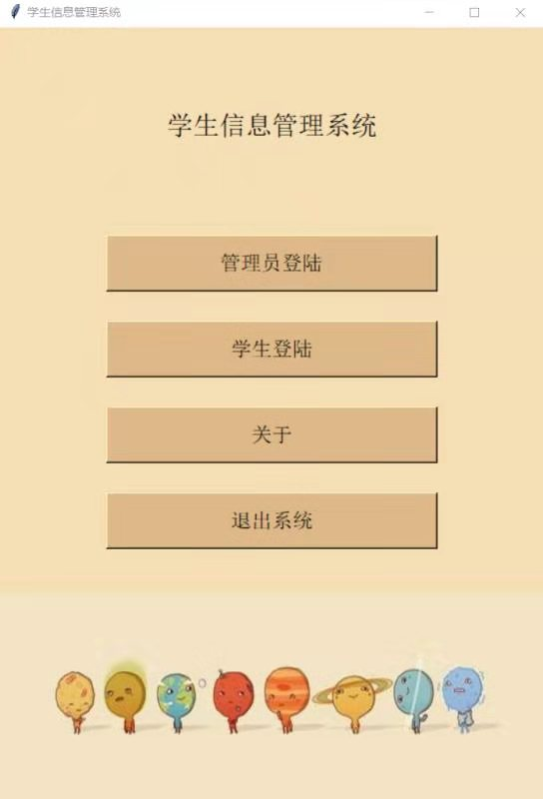

管理员登陆页面
class AdminPage:
def __init__(self, parent_window):
parent_window.destroy() # 销毁主界面

self.window = tk.Tk() # 初始框的声明
self.window.title('管理员登陆页面')
self.window.geometry('558x883') # 这里的乘是小x
self.window["background"] = "wheat"

label = tk.Label(self.window, text='管理员登陆', bg='wheat', font=('Verdana', 20), width=30, height=2)
label.pack(pady=40)
Label(self.window, text='管理员账号：', bg='wheat',font=tkFont.Font(size=16)).pack(pady=25)
self.admin_username = tk.Entry(self.window, width=40, font=tkFont.Font(size=16), bg='Ivory')
self.admin_username.pack(pady=30)

Label(self.window, text='管理员密码：', bg='wheat', font=tkFont.Font(size=16)).pack(pady=25)
self.admin_pass = tk.Entry(self.window, width=40, font=tkFont.Font(size=16), bg='Ivory', show='*')
self.admin_pass.pack(pady=30)

Button(self.window, text="登陆", width=15, height=2, bg='burlywood', font=tkFont.Font(size=12), command=self.login).pack(pady=50)
Button(self.window, text="返回首页", width=15, height=2, bg='burlywood', font=tkFont.Font(size=12), command=self.back).pack(pady=0)

self.window.protocol("WM_DELETE_WINDOW", self.back) # 捕捉右上角关闭点击
self.window.mainloop() # 进入消息循环

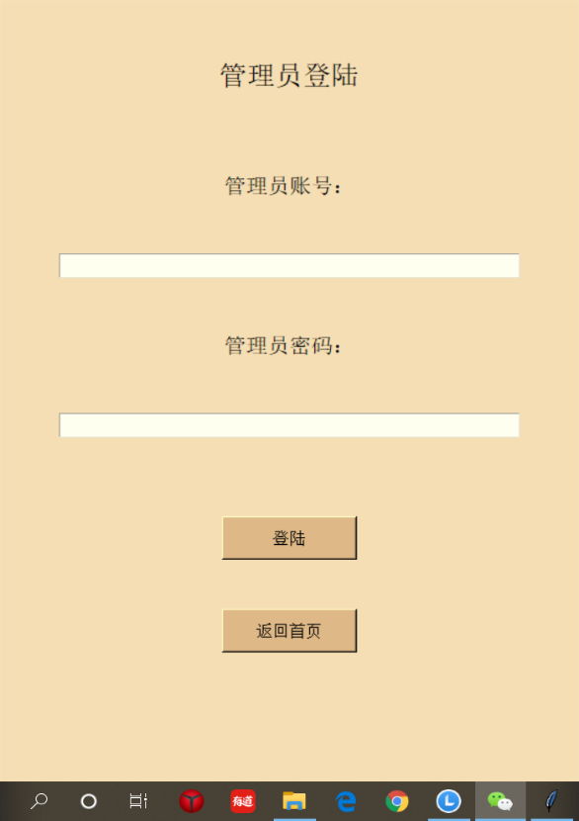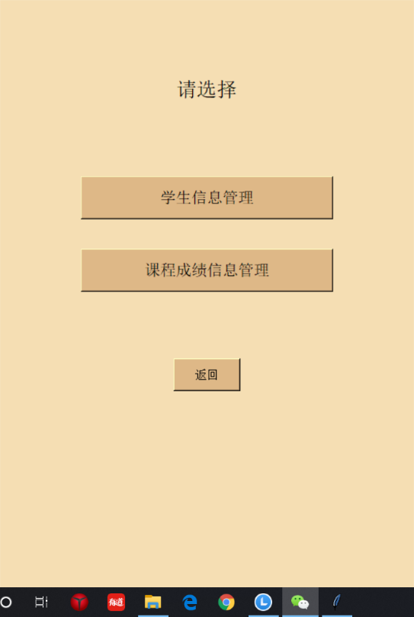

学生登陆页面：
class StudentPage:
def __init__(self, parent_window):
parent_window.destroy() # 销毁主界面

self.window = tk.Tk() # 初始框的声明
self.window.title('学生登陆')
self.window.geometry('558x883') # 这里的乘是小x
self.window["background"] = "wheat"

label = tk.Label(self.window, text='学生登陆', bg='wheat', font=('Verdana', 20), width=30, height=2)
label.pack(pady=40)

Label(self.window, text='学生账号：',bg='wheat', font=tkFont.Font(size=16)).pack(pady=25)
self.student_id = tk.Entry(self.window, width=40, font=tkFont.Font(size=16), bg='Ivory')
self.student_id.pack(pady=30)

Label(self.window, text='学生密码：',bg='wheat', font=tkFont.Font(size=16)).pack(pady=25)
self.student_pass = tk.Entry(self.window, width=40, font=tkFont.Font(size=16), bg='Ivory', show='*')
self.student_pass.pack(pady=30)

Button(self.window, text="登陆", width=15,height=2, bg='burlywood', font=tkFont.Font(size=12), command=self.login).pack(pady=50)
Button(self.window, text="返回首页", width=15,height=2,bg='burlywood', font=tkFont.Font(size=12), command=self.back).pack()

self.window.protocol("WM_DELETE_WINDOW", self.back) # 捕捉右上角关闭点击
self.window.mainloop() # 进入消息循环

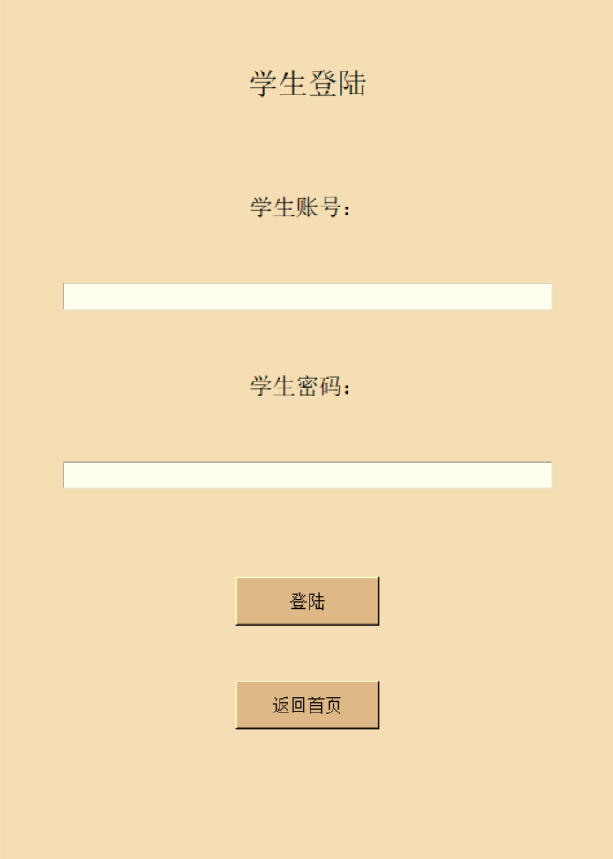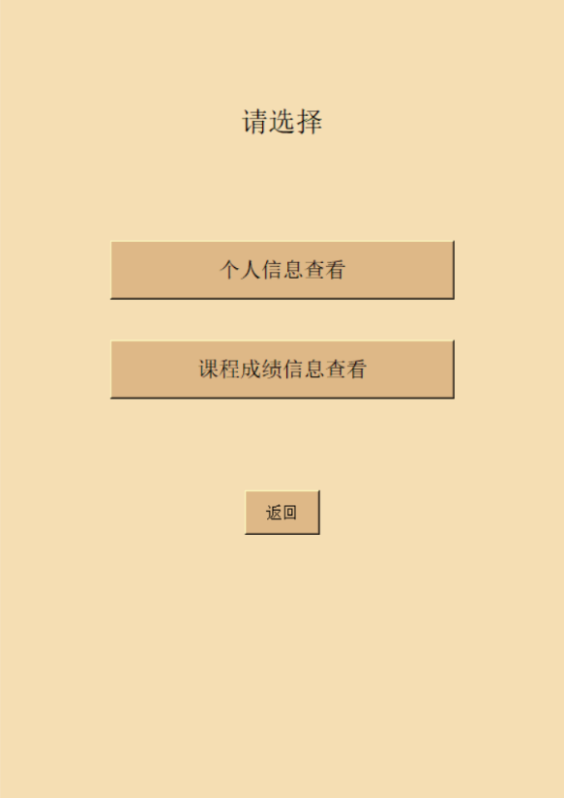

  - 增加记录
获取表格内填写的内容并输入到数据库

self.tree.grid(row=0, column=0, sticky=NSEW)
self.vbar.grid(row=0, column=1, sticky=NS)

self.id = []
self.name = []
self.gender = []
self.age = []
self.major = []
# 打开数据库连接
db = pymysql.connect("localhost", "root", "123456", "mydb")
cursor = db.cursor() # 使用cursor()方法获取操作游标
sql = "SELECT * FROM student_k" # SQL 查询语句
try:
# 执行SQL语句
cursor.execute(sql)
# 获取所有记录列表
results = cursor.fetchall()
for row in results:
self.id.append(row[0])
self.name.append(row[1])
self.gender.append(row[2])
self.age.append(row[3])
self.major.append(row[4])
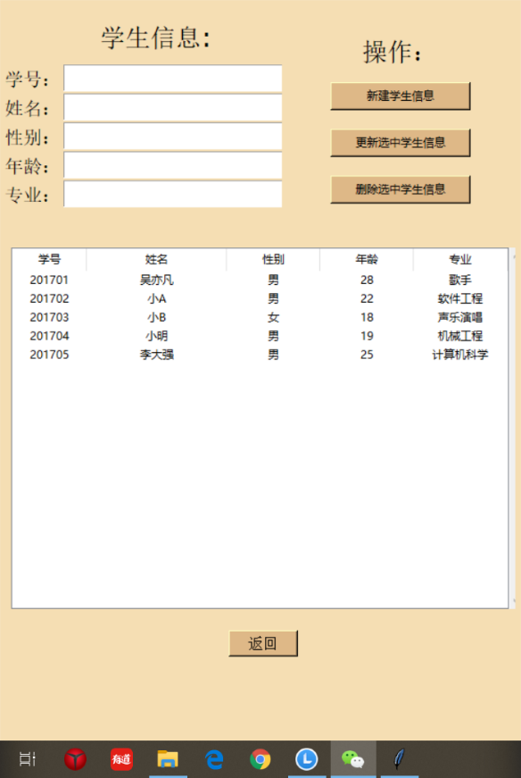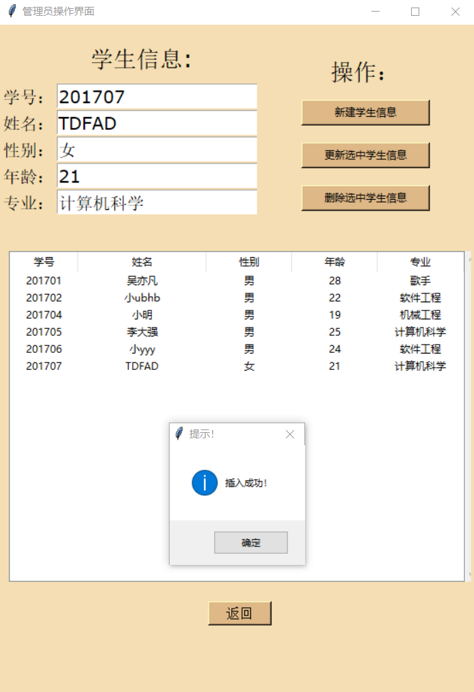

  - 删除记录
def del_row(self):
res = messagebox.askyesnocancel('警告！', '是否删除所选数据？')
if res == True:
print(self.row_info[0]) # 鼠标选中的学号
print(self.tree.selection()[0]) # 行号
print(self.tree.get_children()) # 所有行
# 打开数据库连接
db = pymysql.connect("localhost", "root", "123456", "mydb")
cursor = db.cursor() # 使用cursor()方法获取操作游标
sql = "DELETE FROM student_k WHERE id = '%s'" % (self.row_info[0])
try:
cursor.execute(sql) # 执行sql语句
db.commit() # 提交到数据库执行
messagebox.showinfo('提示！', '删除成功！')
except:
db.rollback() # 发生错误时回滚
messagebox.showinfo('警告！', '删除失败，数据库连接失败！')
db.close() # 关闭数据库连接

id_index = self.id.index(self.row_info[0])
print(id_index)
del self.id[id_index]
del self.name[id_index]
del self.gender[id_index]
del self.age[id_index]
del self.major[id_index]
print(self.id)
self.tree.delete(self.tree.selection()[0]) # 删除所选行
print(self.tree.get_children())
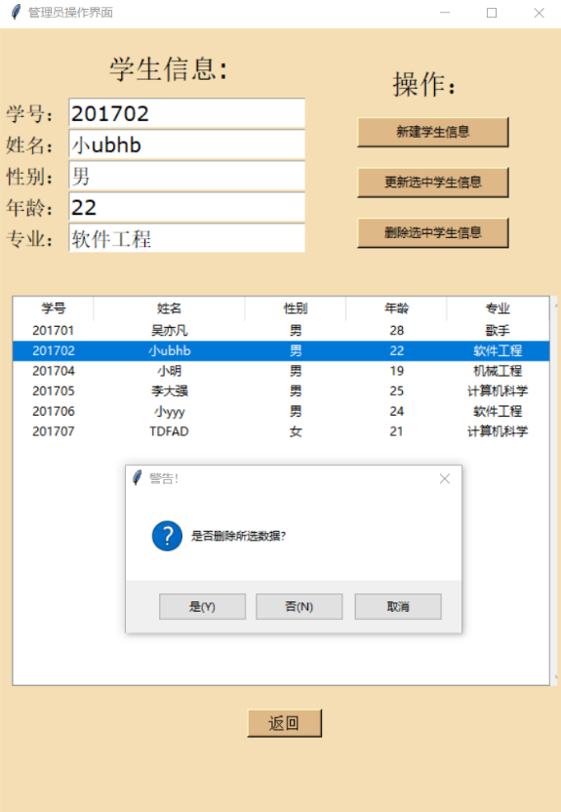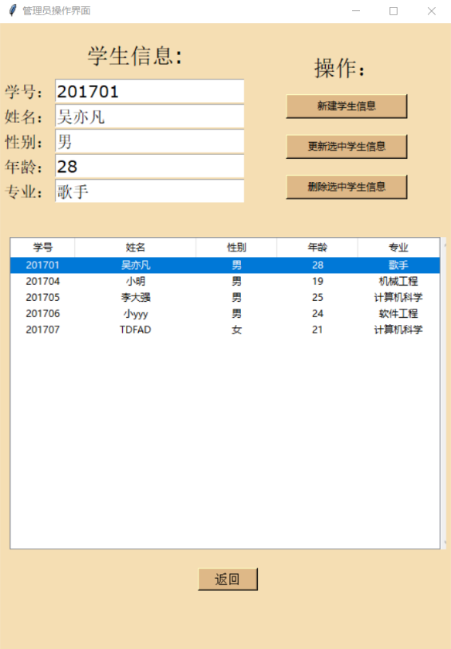

  - 修改记录
def updata_row(self):
res = messagebox.askyesnocancel('警告！', '是否更新所填数据？')
if res == True:
if self.var_id.get() == self.row_info[0]: #如果所填学号与所选学号一致
# 打开数据库连接
db = pymysql.connect("localhost", "root", "123456", "mydb")
cursor = db.cursor() # 使用cursor()方法获取操作游标
sql = "UPDATE class_k SET name = '%s', teacher = '%s', point = '%s' \
WHERE id = '%s'" % (
self.var_name.get(), self.var_teacher.get(), self.var_point.get(), self.var_id.get()) # SQL 插入语句
try:
cursor.execute(sql) # 执行sql语句
db.commit() # 提交到数据库执行
messagebox.showinfo('提示！', '更新成功！')
except:
db.rollback() # 发生错误时回滚
messagebox.showinfo('警告！', '更新失败，数据库连接失败！')
db.close() # 关闭数据库连接

id_index = self.id.index(self.row_info[0])
self.name[id_index] = self.var_name.get()
self.teacher[id_index] = self.var_teacher.get()
self.point[id_index] = self.var_point.get()

self.tree.item(self.tree.selection()[0], values=(
self.var_id.get(), self.var_name.get(), self.var_teacher.get(),
self.var_point.get())) # 修改对于行信息
else:
messagebox.showinfo('警告！', '不能修改学生学号！')
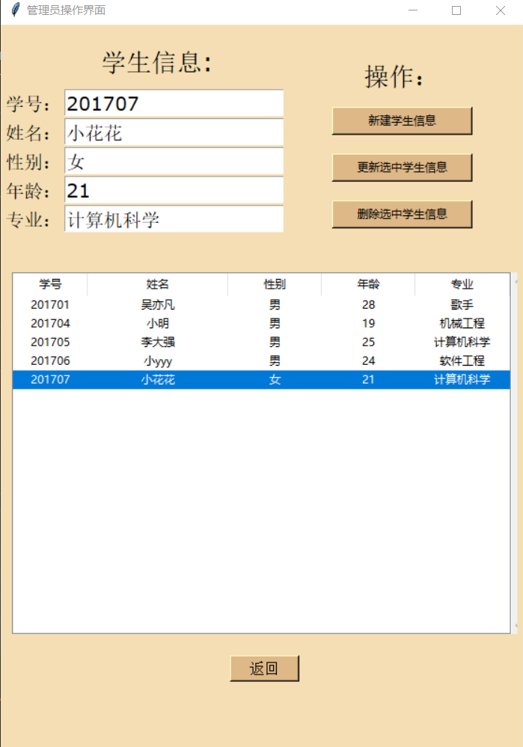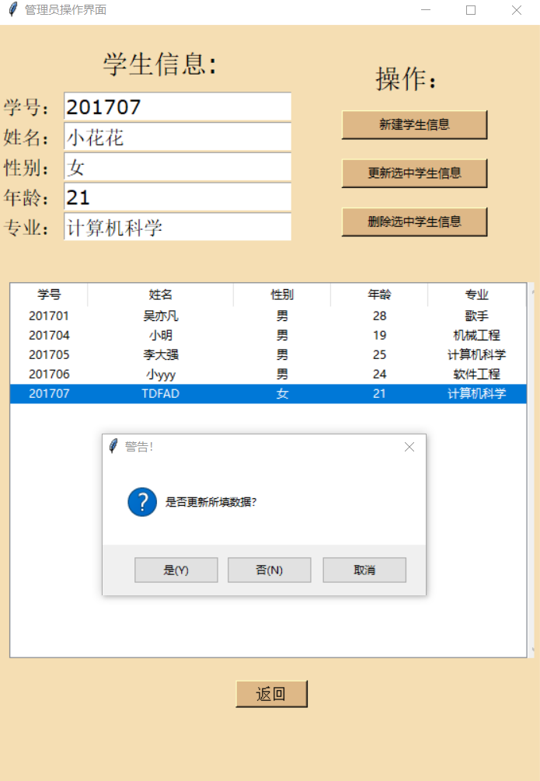

  - 信息查询
读取框中的信息，并与数据库表内容对比
def search(self):
for item in self.tree.get_children():
self.tree.delete(item)
self.class_id = []
self.class_name = []
self.teacher = []
self.point = []
self.score = []
print(self.var_class_id.get(),self.var_class_name.get(),self.var_teacher.get(),self.var_point.get(),self.var_score.get())
print(self.class_id)
db = pymysql.connect("localhost", "root", "123456", "mydb")
cursor = db.cursor() # 使用cursor()方法获取操作游标
if self.var_class_id.get():
sql = "SELECT * FROM score_k,class_k WHERE score_k.class_id = class_k.id and score_k.stu_id = '%s' and score_k.class_id = '%s'" % (
self.stu_id,self.var_class_id.get())
try:
# 执行SQL语句
cursor.execute(sql)
# 获取所有记录列表
results = cursor.fetchall()
print(results)
for row in results:
self.class_id.append(row[0])
self.class_name.append(row[1])
self.teacher.append(row[7])
self.point.append(row[8])
self.score.append(row[4])
except:
print("Error: unable to fetch data")
messagebox.showinfo('警告！', '数据库连接失败！')
if self.var_class_id.get() not in self.class_id:
messagebox.showinfo('警告！', '查询不到该课程！')

数据库的模糊查询是以关键字的形式进行搜索的，以下图片记录了模糊查询的查询结果：
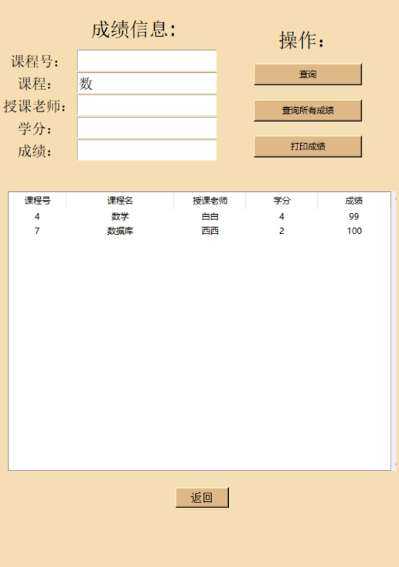
此外，该系统还有打印成绩功能：
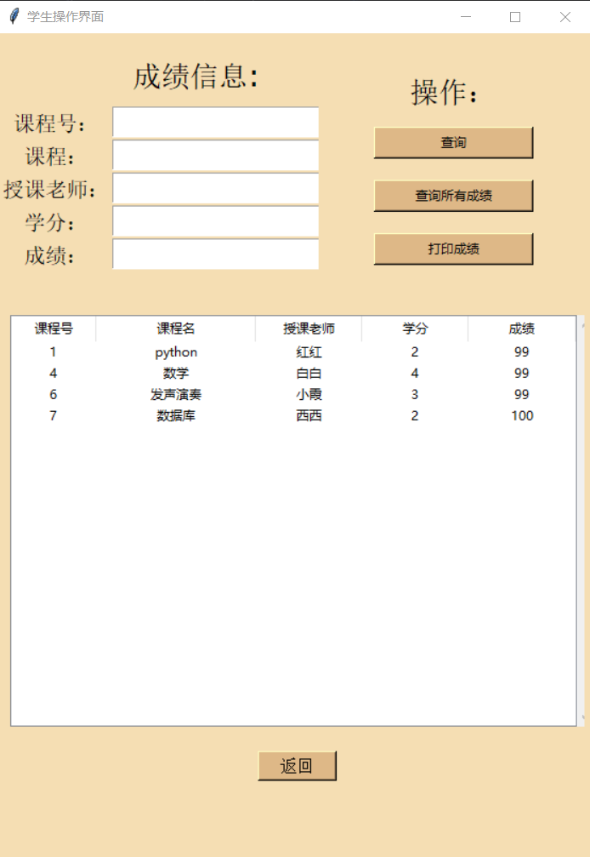

以下是页面的简介（about）：
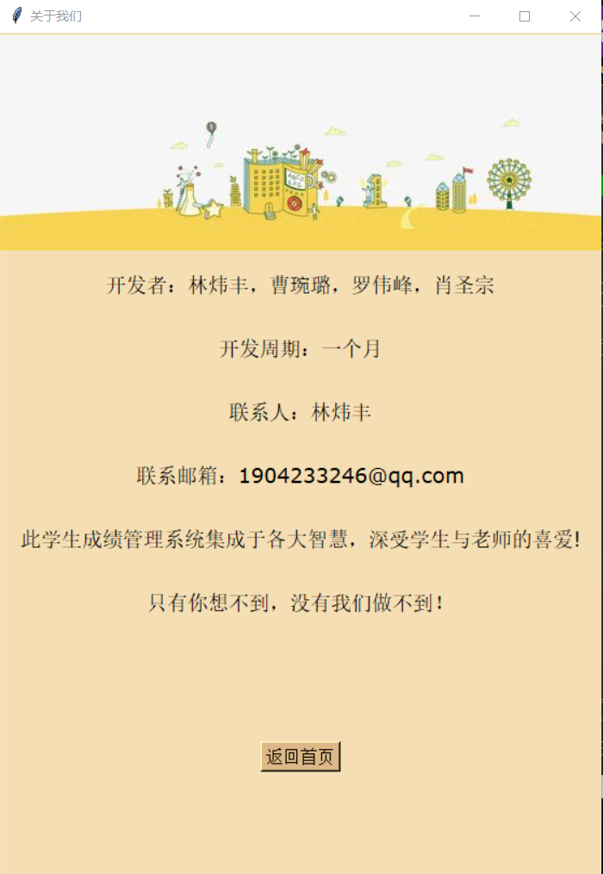
- 系统发布（文字及截图描述代码打包生成EXE文件的过程，如果有的话）

if __name__ == '__main__':

try:

# 打开数据库连接 连接测试

db = pymysql.connect("localhost", "root", "123456", "mydb")

# 使用cursor()方法获取操作游标

cursor = db.cursor()

# 如果数据表不存在则创建表 若存在则跳过

# 设置主键唯一

这是exe文件图标：

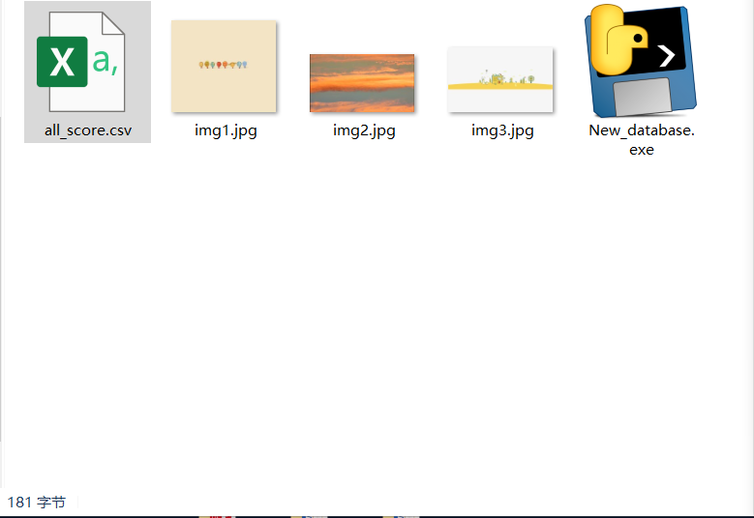

数据库的连接函数，执行后进入主界面，如图：

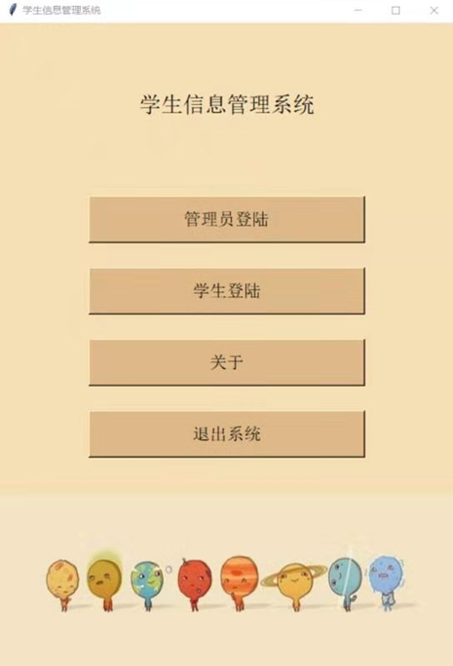

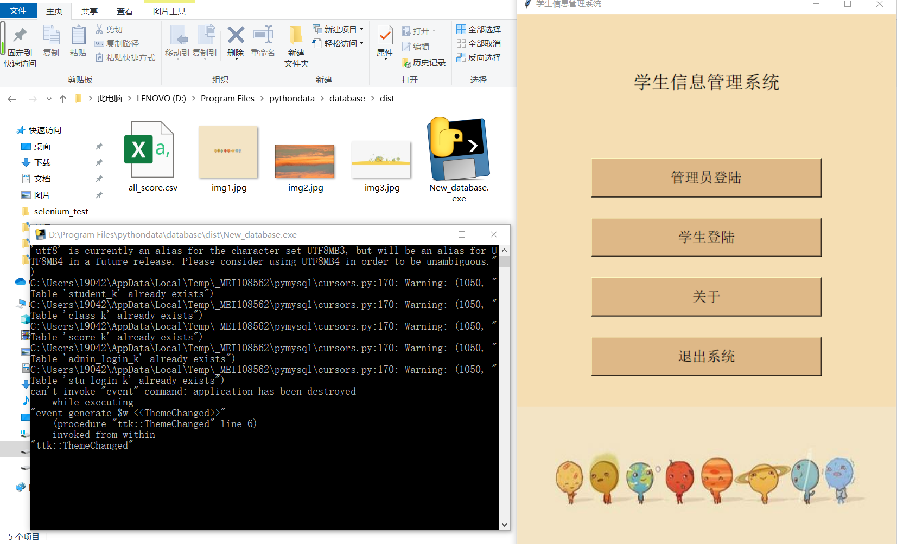

进入MySQL中查看数据库和表的建立，如图：

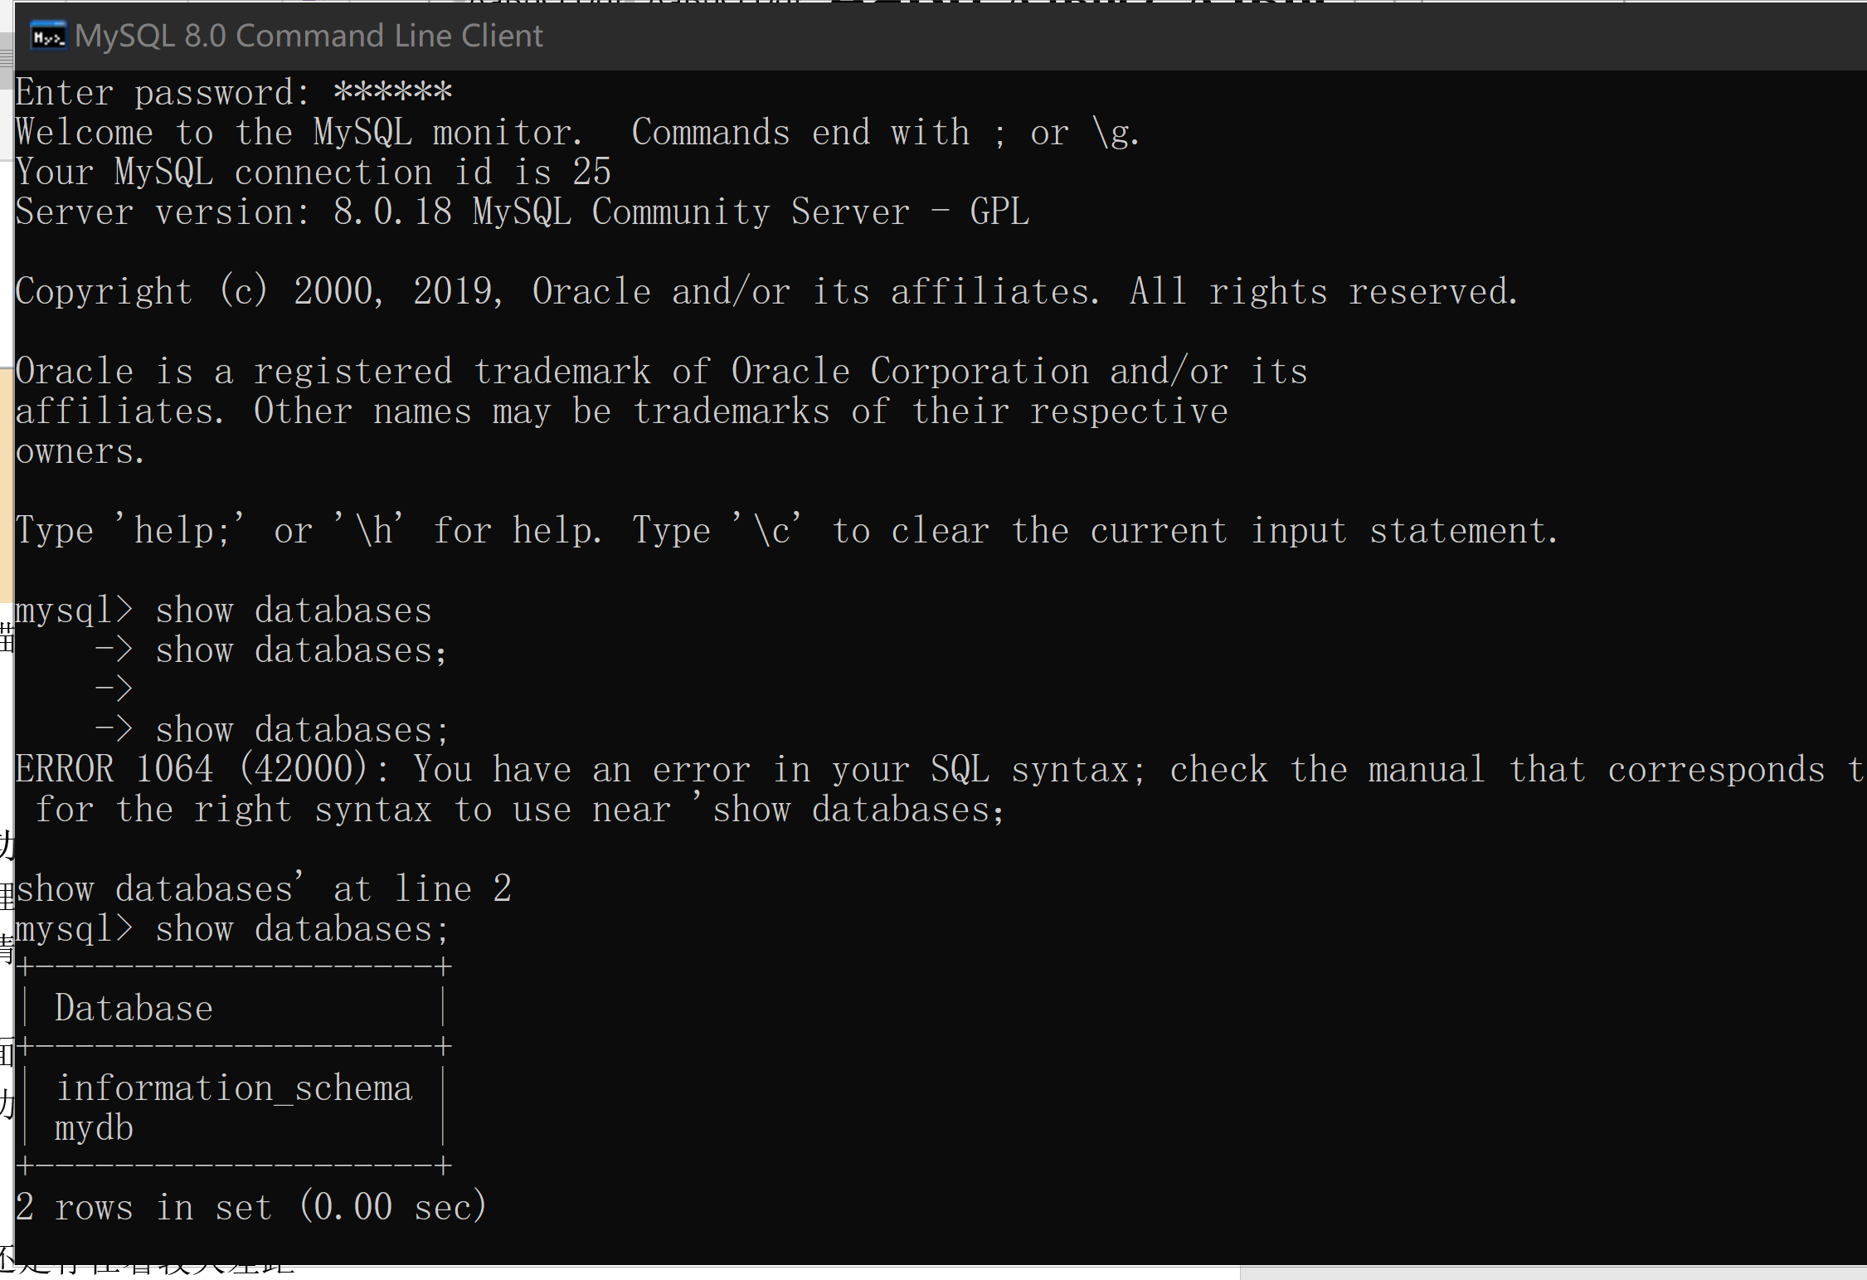

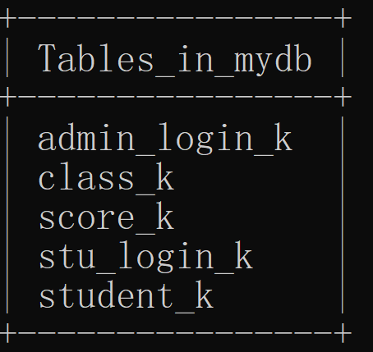

然后可以进行数据库的各种操作，此处不再复述。
- 总结（经验与不足）

数据库管理系统实现的功能：
具备了学生信息管理系统的基本功能
增删查改等功能。清晰方便
可以实现模糊查询
用户友好度较高界面简洁明了
有成绩打印输出的功能

数据库存在的问题：
距离真正投入使用还是存在着较大差距
没有记录学生的完整信息和课程信息
管理员的管理流程和系统过于简单，容易误改学生信息

1.[美]西尔伯沙茨 等著杨冬青 等译. (2012). 数据库系统概念(原书第六版). 机械工业出版社. 2.[美] 马特利（Martelli马特利（MartelliaA.），[美]. (2010). Python Cookbook（第2版）中文版. 人民邮电出版社. 3.MatthesEric. (2016). Python编程-从入门到实践. 人民邮电出版社. 4.贝尔. (2010). 深入理解MySQL. 人民邮电出版社. 5.译鲁特兹（Mark Lutz） 著； 李军，等[美]. (2011). O'Reilly：Python学习手册（第4版）. 机械工业出版社. 6.译著，李芳，于红芸，邵健(美)帕奇维. (2009). 深入理解MySQL核心技术. 中国电力出版社.

